**Kijan danje sa manifeste ?**

**KIJAN LI MANIFESTE?**

**-**

**-**

**-**

**-**

**KISA KI**

**LAKOZ ?**

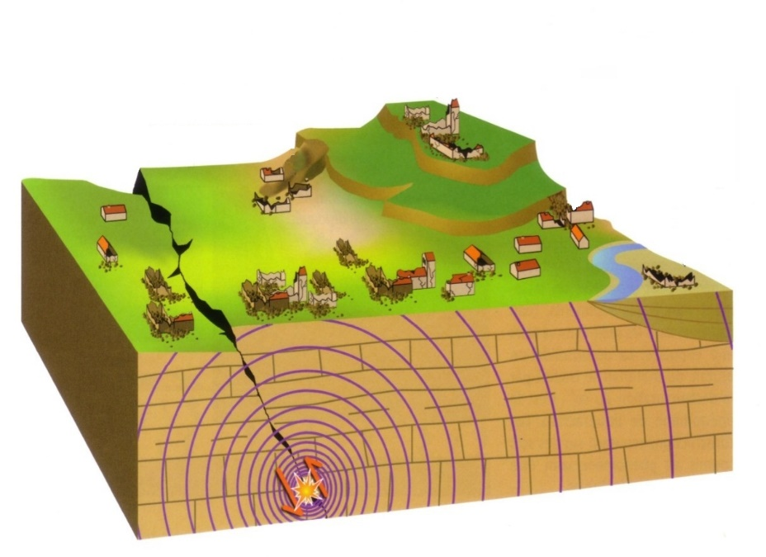

**Kèk bagay ki ka rann li fè plis dega ?**

(kijan danje sa rele?)

**Konsekans sou byen ak aktivite moun**

**Konsekans sou anviwonman**

**Konsekans sou lavi moun ak bèt**

**Dega materyèl**